Извещение
о проведении запроса котировок

1. Наименование объекта закупки: Техническое обслуживание и текущий ремонт внутридомового инженерного оборудования водоснабжения и канализации

2. Сведения о заказчике:
Муниципальное унитарное предприятие Пышминского городского округа «Управляющая компания Служба заказчика»
Почтовый адрес: РФ, 623550, Свердловская область, рп. Пышма, ул. Куйбышева, 48
Место нахождения: РФ, 623550, Свердловская область, рп. Пышма, ул. Куйбышева, 48
Телефон/факс: 7-(34372)-25469, 7-(34372)-21621
Адрес электронной почты заказчика: ukcz@yandex.ru
Ответственное лицо – И.о. директора: Артамонов Алексей Васильевич.

3. Информация о контрактной службе, контрактном управляющем, ответственных за заключение контракта:
Контрактная служба
Руководитель контрактной службы:
Артамонов Алексей Васильевич – И.о. директора, руководитель контрактной службы

4. Требования к участникам закупки:
4.1. Требования, устанавливаемые в соответствии с частью 1 статьи 31 Федерального закона от 05.04.2013 № 44-ФЗ «О контрактной системе в сфере закупок товаров, работ, услуг для обеспечения государственных и муниципальных нужд»:
1) соответствие требованиям, установленным в соответствии с законодательством Российской Федерации к лицам, осуществляющим поставку товара, выполнение работы, оказание услуги, являющихся объектом закупки:
Участник закупки не должен являться организацией, находящейся под юрисдикцией Турецкой Республики, а также организацией, контролируемой гражданами Турецкой Республики и (или) организациями, находящимися под юрисдикцией Турецкой Республики. Признаки нахождения организаций под контролем граждан Турецкой Республики и (или) организаций, находящихся под юрисдикцией Турецкой Республики, определяются в соответствии с частями 1 и 2 статьи 5 Федерального закона от 29 апреля 2008 г. N 57-ФЗ "О порядке осуществления иностранных инвестиций в хозяйственные общества, имеющие стратегическое значение для обеспечения обороны страны и безопасности государства". Данное требование установлено в соответствии с Указом Президента РФ от 28 ноября 2015 г. N 583 "О мерах по обеспечению национальной безопасности Российской Федерации и защите граждан Российской Федерации от преступных и иных противоправных действий и о применении специальных экономических мер в отношении Турецкой Республики" и Постановлением Правительства РФ от 29 декабря 2015 г. N 1457 "О перечне отдельных видов работ (услуг), выполнение (оказание) которых на территории Российской Федерации организациями, находящимися под юрисдикцией Турецкой Республики, а также организациями, контролируемыми гражданами Турецкой Республики и (или) организациями, находящимися под юрисдикцией Турецкой Республики, запрещено";
2) непроведение ликвидации участника закупки - юридического лица и отсутствие решения арбитражного суда о признании участника закупки - юридического лица или индивидуального предпринимателя несостоятельным (банкротом) и об открытии конкурсного производства;
3) неприостановление деятельности участника закупки в порядке, установленном Кодексом Российской Федерации об административных правонарушениях, на дату подачи заявки на участие в закупке;
4) отсутствие у участника закупки недоимки по налогам, сборам, задолженности по иным обязательным платежам в бюджеты бюджетной системы Российской Федерации (за исключением сумм, на которые предоставлены отсрочка, рассрочка, инвестиционный налоговый кредит в соответствии с законодательством Российской Федерации о налогах и сборах, которые реструктурированы в соответствии с законодательством Российской Федерации, по которым имеется вступившее в законную силу решение суда о признании обязанности заявителя по уплате этих сумм исполненной или которые признаны безнадежными к взысканию в соответствии с законодательством Российской Федерации о налогах и сборах) за прошедший календарный год, размер которых превышает двадцать пять процентов балансовой стоимости активов участника закупки, по данным бухгалтерской отчетности за последний отчетный период. Участник закупки считается соответствующим установленному требованию в случае, если им в установленном порядке подано заявление об обжаловании указанных недоимки, задолженности и решение по такому заявлению на дату рассмотрения заявки на участие в определении поставщика (подрядчика, исполнителя) не принято;
5) отсутствие у участника закупки - физического лица либо у руководителя, членов коллегиального исполнительного органа или главного бухгалтера юридического лица - участника закупки судимости за преступления в сфере экономики (за исключением лиц, у которых такая судимость погашена или снята), а также неприменение в отношении указанных физических лиц наказания в виде лишения права занимать определенные должности или заниматься определенной деятельностью, которые связаны с поставкой товара, выполнением работы, оказанием услуги, являющихся объектом осуществляемой закупки, и административного наказания в виде дисквалификации;
6) обладание участником закупки исключительными правами на результаты интеллектуальной деятельности, если в связи с исполнением контракта заказчик приобретает права на такие результаты, за исключением случаев заключения контрактов на создание произведений литературы или искусства, исполнения, на финансирование проката или показа национального фильма;
7) отсутствие между участником закупки и заказчиком конфликта интересов, под которым понимаются случаи, при которых руководитель заказчика, член комиссии по осуществлению закупок, руководитель контрактной службы заказчика, контрактный управляющий состоят в браке с физическими лицами, являющимися выгодоприобретателями, единоличным исполнительным органом хозяйственного общества (директором, генеральным директором, управляющим, президентом и другими), членами коллегиального исполнительного органа хозяйственного общества, руководителем (директором, генеральным директором) учреждения или унитарного предприятия либо иными органами управления юридических лиц - участников закупки, с физическими лицами, в том числе зарегистрированными в качестве индивидуального предпринимателя, - участниками закупки либо являются близкими родственниками (родственниками по прямой восходящей и нисходящей линии (родителями и детьми, дедушкой, бабушкой и внуками), полнородными и неполнородными (имеющими общих отца или мать) братьями и сестрами), усыновителями или усыновленными указанных физических лиц. Под выгодоприобретателями для целей настоящей статьи понимаются физические лица, владеющие напрямую или косвенно (через юридическое лицо или через несколько юридических лиц) более чем десятью процентами голосующих акций хозяйственного общества либо долей, превышающей десять процентов в уставном капитале хозяйственного общества.
8) участник закупки не является офшорной компанией.

4.2. Требование об отсутствии в реестре недобросовестных поставщиков сведений об участнике запроса котировок, учредителях, о членах коллегиального исполнительного органа, лице, исполняющем функции единоличного исполнительного органа участника запроса котировок (для юридического лица): установлено.

4.3. Участники закупки могут быть только субъектами малого предпринимательства или социально ориентированными некоммерческими организациями (в соответствии с частью 3 статьи 30 Федерального закона №44-ФЗ).

5. Количество товара:
№ | Наименование товара | Площадь кв. м. | Сроки оказания услуг
1 | Техобслуживание сетей ХВС | 96449,32 | 6 месяцев
2 | Техобслуживание сетей канализации | 95866,22 | 6 месяцев
3 | Текущий ремонт сетей ХВС | 96449,32 | 6 месяцев
4 | Текущий ремонт сетей канализации | 95866,22 | 6 месяцев

6. Описание объекта закупки:

Функциональные, технические и качественные, эксплуатационные характеристики объекта закупки (при необходимости): не установлено

7. Место доставки товара, место выполнения работы или оказания услуги: Общая характеристика жилищного фонда, адресный список жилых домов приводятся в приложении №1 к контракту, и является неотъемлемой частью настоящего извещения.

8. Сроки поставки товара или завершения работы либо график оказания услуг: Услуги должны быть оказаны в срок с момента подписания договора по «31» августа 2017 г. (включительно).

Услуги оказываются ежемесячно и согласно графику (Техническое задание).

9. Начальная (максимальная) цена контракта, руб.: 467 309 (четыреста шестьдесят семь тысяч триста девять) рублей 22 копейки

10. Цена запасных частей или каждой запасной части к технике, оборудованию, цена единицы работы или услуги, руб.: не установлено

11. Обоснование начальной (максимальной) цены контракта: Обоснование начальной (максимальной) цены контракта находится в списке документов закупки, доступных для загрузки на сайте www.zakupki.gov.ru.

12. Источник финансирования: средства собственников помещений

13. Cрок, место и порядок подачи заявок:
623550, Свердловская область, Пышминский район, р.п. Пышма, ул. Куйбышева, д. 48, в рабочие дни с 08-00 до 17-00 (пятница до 16-00) часов (по местному времени) до даты окончания срока подачи заявок.
Любой участник закупки, в том числе участник, которому не направлялся запрос о предоставлении котировок, вправе подать только одну заявку на участие в запросе котировок. В случае если заказчиком были внесены изменения в извещение о проведении запроса котировок, участник закупки вправе изменить или отозвать свою заявку на участие в запросе котировок до истечения срока подачи заявок на участие в запросе котировок.
Заявка подается в письменной форме в запечатанном конверте, не позволяющем просматривать содержание такой заявки до вскрытия конверта, в срок, указанный в настоящем извещении. В случае если котировочная заявка насчитывает более одного листа, а также в случае наличия приложений, все листы должны быть пронумерованы, прошиты, скреплены печатью участника размещения заказа (при наличии печати) на прошивке (для юридических лиц) и заверены подписью уполномоченного лица участника размещения заказа. В случае выявления несоответствия между цифровыми и буквенными значениями ценового предложения, предпочтение будет отдаваться сумме, выраженной буквенным значением.
Котировочная заявка в письменной форме может быть подана лично либо посредством почтовой связи с пометкой: «на участие в запросе котировок №…». Котировочные заявки, поданные посредством факсимильной связи, не принимаются.
Дата и время начала срока подачи котировочных заявок (время местное): 8 часов 00 минут (местного времени) 06 марта 2017 года
Дата и время окончания срока подачи котировочных заявок (время местное): 14 часов 00 минут (местного времени) 15 марта 2017 года

14. Требования к содержанию, составу и форме заявок на участие в запросе котировок

Заявка на участие в запросе котировок должна содержать наименование, место нахождения (для юридического лица), фамилию, имя, отчество (при наличии), место жительства (для физического лица), банковские реквизиты участника закупки, а также следующие информацию и документы:
- согласие участника запроса котировок исполнить условия контракта, указанные в извещении о проведении запроса котировок, наименование и характеристики поставляемого товара в случае осуществления поставки товара;
- предложение о цене контракта;
- документы, подтверждающие право участника запроса котировок на получение преимуществ в соответствии со статьями 28 и 29 44-ФЗ, или копии таких документов;
- идентификационный номер налогоплательщика (при наличии) учредителей, членов коллегиального исполнительного органа, лица, исполняющего функции единоличного исполнительного органа участника запроса котировок;
- декларацию о принадлежности участника запроса котировок к субъектам малого предпринимательства или социально ориентированным некоммерческим организациям в случае установления заказчиком ограничения, предусмотренного частью 3 статьи 30 44-ФЗ;
- документы, подтверждающие соответствие предлагаемых участником запроса котировок товара, работы или услуги условиям допуска, запретам на допуск, ограничениям допуска в случае, если такие условия, запреты, ограничения установлены заказчиком в извещении о проведении запроса котировок в соответствии со статьей 14 44-ФЗ, либо заверенные копии данных документов.

15. Место, дата и время вскрытия конвертов с заявками на участие в запросе котировок и (или) открытия доступа к поданным в форме электронных документов заявкам на участие в запросе котировок:

Свердловская область, Пышминский район, р.п. Пышма, ул. Куйбышева, д. 48, кабинет директора, 14 часов 00 минут (местного времени) 15 марта 2017 года

16. Срок, в течение которого победитель запроса котировок или иной участник запроса котировок, с которым заключается контракт при уклонении победителя запроса котировок от заключения контракта, должен подписать контракт:
Срок, в течение которого победитель запроса котировок должен подписать контракт: контракт может быть заключен не ранее чем через семь дней с даты размещения в единой информационной системе протокола рассмотрения и оценки заявок на участие в запросе котировок и не позднее чем через пятнадцать дней с даты подписания указанного протокола.
Срок, в течение которого иной участник запроса котировок, с которым заключается контракт при уклонении победителя запроса котировок от заключения контракта, должен подписать контракт: контракт может быть заключен не позднее чем через двадцать дней с даты подписания указанного протокола рассмотрения и оценки заявок на участие в запросе котировок.

17. Условия признания победителя запроса котировок или иного участника запроса котировок уклонившимися от заключения контракта:
В случае, если победитель запроса котировок не представил заказчику подписанный контракт и выписку из единого государственного реестра юридических лиц или засвидетельствованную в нотариальном порядке копию такой выписки (для юридического лица), которые получены не ранее чем за шесть месяцев до даты размещения в единой информационной системе извещения о проведении запроса котировок, надлежащим образом заверенный перевод на русский язык документов о государственной регистрации юридического лица в соответствии с законодательством соответствующего государства (для иностранного лица) в срок, указанный в пункте 16 настоящего извещении, такой победитель признается уклонившимся от заключения контракта.
В случае, если иной участник запроса котировок, с которым заключается контракт при уклонении победителя запроса котировок от заключения контракта не представил заказчику подписанный контракт и выписку из единого государственного реестра юридических лиц или засвидетельствованную в нотариальном порядке копию такой выписки (для юридического лица), которые получены не ранее чем за шесть месяцев до даты размещения в единой информационной системе извещения о проведении запроса котировок, надлежащим образом заверенный перевод на русский язык документов о государственной регистрации юридического лица в соответствии с законодательством соответствующего государства (для иностранного лица) в срок, указанный в пункте 16 настоящего извещении, такой участник признается уклонившимся от заключения контракта.

18. Информация о возможности одностороннего отказа от исполнения контракта:
Заказчик вправе принять решение об одностороннем отказе от исполнения контракта по основаниям, предусмотренным Гражданским кодексом Российской Федерации для одностороннего отказа от исполнения отдельных видов обязательств, если такая возможность проектом контракта. Заказчик вправе провести экспертизу поставленного товара, выполненной работы, оказанной услуги с привлечением экспертов, экспертных организаций до принятия решения об одностороннем отказе от исполнения контракта. Если заказчиком проведена экспертиза поставленного товара, выполненной работы или оказанной услуги с привлечением экспертов, экспертных организаций, решение об одностороннем отказе от исполнения контракта может быть принято заказчиком только при условии, что по результатам экспертизы поставленного товара, выполненной работы или оказанной услуги в заключении эксперта, экспертной организации будут подтверждены нарушения условий контракта, послужившие основанием для одностороннего отказа заказчика от исполнения контракта. Решение заказчика об одностороннем отказе от исполнения контракта не позднее чем в течение трех рабочих дней с даты принятия указанного решения, размещается в единой информационной системе и направляется поставщику (подрядчику, исполнителю) по почте заказным письмом с уведомлением о вручении по адресу поставщика (подрядчика, исполнителя), указанному в контракте, а также телеграммой, либо посредством факсимильной связи, либо по адресу электронной почты, либо с использованием иных средств связи и доставки, обеспечивающих фиксирование такого уведомления и получение заказчиком подтверждения о его вручении поставщику (подрядчику, исполнителю). Выполнение заказчиком требований настоящей части считается надлежащим уведомлением поставщика (подрядчика, исполнителя) об одностороннем отказе от исполнения контракта. Датой такого надлежащего уведомления признается дата получения заказчиком подтверждения о вручении поставщику (подрядчику, исполнителю) указанного уведомления либо дата получения заказчиком информации об отсутствии поставщика (подрядчика, исполнителя) по его адресу, указанному в контракте. При невозможности получения указанных подтверждения либо информации датой такого надлежащего уведомления признается дата по истечении тридцати дней с даты размещения решения заказчика об одностороннем отказе от исполнения контракта в единой информационной системе.
Решение заказчика об одностороннем отказе от исполнения контракта вступает в силу и контракт считается расторгнутым через десять дней с даты надлежащего уведомления заказчиком поставщика (подрядчика, исполнителя) об одностороннем отказе от исполнения контракта.
Заказчик обязан отменить не вступившее в силу решение об одностороннем отказе от исполнения контракта, если в течение десятидневного срока с даты надлежащего уведомления поставщика (подрядчика, исполнителя) о принятом решении об одностороннем отказе от исполнения контракта устранено нарушение условий контракта, послужившее основанием для принятия указанного решения, а также заказчику компенсированы затраты на проведение экспертизы. Данное правило не применяется в случае повторного нарушения поставщиком (подрядчиком, исполнителем) условий контракта, которые в соответствии с гражданским законодательством являются основанием для одностороннего отказа заказчика от исполнения контракта.
Заказчик обязан принять решение об одностороннем отказе от исполнения контракта, если в ходе исполнения контракта установлено, что поставщик (подрядчик, исполнитель) предоставил недостоверную информацию о своем соответствии требованиям извещения, что позволило ему стать победителем определения поставщика (подрядчика, исполнителя).
Информация о поставщике (подрядчике, исполнителе), с которым контракт был расторгнут в связи с односторонним отказом заказчика от исполнения контракта, включается в реестр недобросовестных поставщиков (подрядчиков, исполнителей).
В случае расторжения контракта в связи с односторонним отказом заказчика от исполнения контракта заказчик вправе осуществить закупку товара, работы, услуги, поставка, выполнение, оказание которых являлись предметом расторгнутого контракта.
Если до расторжения контракта поставщик (подрядчик, исполнитель) частично исполнил обязательства, предусмотренные контрактом, при заключении нового контракта количество поставляемого товара, объем выполняемой работы или оказываемой услуги должны быть уменьшены с учетом количества поставленного товара, объема выполненной работы или оказанной услуги по расторгнутому контракту. При этом цена заключаемого контракта должна быть уменьшена пропорционально количеству поставленного товара, объему выполненной работы или оказанной услуги.
Поставщик (подрядчик, исполнитель) вправе принять решение об одностороннем отказе от исполнения контракта по основаниям, предусмотренным Гражданским кодексом Российской Федерации для одностороннего отказа от исполнения отдельных видов обязательств, если в проекте контракта, являющимся неотъемлемой частью документации, было предусмотрено право заказчика принять решение об одностороннем отказе от исполнения контракта.
Решение поставщика (подрядчика, исполнителя) об одностороннем отказе от исполнения контракта не позднее чем в течение трех рабочих дней с даты принятия такого решения, направляется заказчику по почте заказным письмом с уведомлением о вручении по адресу заказчика, указанному в контракте, а также телеграммой, либо посредством факсимильной связи, либо по адресу электронной почты, либо с использованием иных средств связи и доставки, обеспечивающих фиксирование такого уведомления и получение поставщиком (подрядчиком, исполнителем) подтверждения о его вручении заказчику. Выполнение поставщиком (подрядчиком, исполнителем) требований настоящей части считается надлежащим уведомлением заказчика об одностороннем отказе от исполнения контракта. Датой такого надлежащего уведомления признается дата получения поставщиком (подрядчиком, исполнителем) подтверждения о вручении заказчику указанного уведомления.
Решение поставщика (подрядчика, исполнителя) об одностороннем отказе от исполнения контракта вступает в силу и контракт считается расторгнутым через десять дней с даты надлежащего уведомления поставщиком (подрядчиком, исполнителем) заказчика об одностороннем отказе от исполнения контракта.
Поставщик (подрядчик, исполнитель) обязан отменить не вступившее в силу решение об одностороннем отказе от исполнения контракта, если в течение десятидневного срока с даты надлежащего уведомления заказчика о принятом решении об одностороннем отказе от исполнения контракта устранены нарушения условий контракта, послужившие основанием для принятия указанного решения.
При расторжении контракта в связи с односторонним отказом стороны контракта от исполнения контракта другая сторона контракта вправе потребовать возмещения только фактически понесенного ущерба, непосредственно обусловленного обстоятельствами, являющимися основанием для принятия решения об одностороннем отказе от исполнения контракта.

19. Преимущества, предоставляемые заказчиком:
Преимущества, предоставляемые заказчиком субъектам малого предпринимательства, социально ориентированные некоммерческие организации: В случае, если пунктом 4 настоящего извещения устанавливается ограничение в отношении участников, которыми могут быть только субъекты малого предпринимательства, социально ориентированные некоммерческие организации, заявка может быть подана только субъектом малого предпринимательства, социально ориентированной некоммерческой организацией.
При этом под социально ориентированными некоммерческими организациями понимаются организации (за исключением социально ориентированных некоммерческих организаций, учредителями которых являются Российская Федерация, субъекты Российской Федерации или муниципальные образования), осуществляющие в соответствии с учредительными документами виды деятельности, предусмотренные пунктом 1 статьи 31.1 Федерального закона от 12.01.1996 № 7-ФЗ «О некоммерческих организациях»
Преимущества, предоставляемые заказчиком организациям инвалидов: не установлены
Преимущества, предоставляемые заказчиком учреждениям и предприятиям уголовно-исполнительной системы: не установлены

20. Размер обеспечения исполнения контракта порядок предоставления такого обеспечения, требования к такому обеспечению: Не установлено

21. Информация о банковском сопровождении контракта: не установлено

22. Условия, запреты и ограничения допуска товаров, происходящих из иностранного государства или группы иностранных государств, работ, услуг, соответственно выполняемых, оказываемых иностранными лицами: не установлены.

23. Форма котировочной заявки: приложение 1 к извещению

24. Проект контракта: приложение 2 к извещению

Приложение 1
к извещению о проведении запроса котировок

Форма котировочной заявки

На бланке организации

«____»_________________________г.
Исх. № _________________________
Номер закупки __________________________
Кому: МУП ПГО «УКСЗ»

КОТИРОВОЧНАЯ ЗАЯВКА

Изучив извещение о проведении запроса котировок, мы, [наименование], в лице ______________________________________________________________________________________,
(фамилия, имя, отчество (при наличии) и должность (при наличии) лица, подписавшего заявку) [место нахождения] (для юридического лица), (фамилия, имя, отчество (при наличии), место жительства (для физического лица), [ИНН], [банковские реквизиты], подтверждаем согласие исполнить условия контракта, указанные в извещении о проведении запроса котировок на (поставку товаров, выполнение работ, оказание услуг) , а так же предоставляем отсрочку оплаты товаров, работ, услуг в течение 90 дней;

Предложение о цене контракта, руб:

Мы подтверждаем, что соответствуем требованиям, установленным пунктом 4 извещения о проведении запроса котировок.
Мы подтверждаем, что соответствуем требованиям, установленным статьей 4 Федерального закона от 24 июля 2007 г. № 209-ФЗ «О развитии малого и среднего предпринимательства Российской Федерации» либо осуществляем в соответствии с учредительными документами виды деятельности, предусмотренные пунктом 1 статьи 31.1 Федерального закона от 12 января 1996 года № 7-ФЗ «О некоммерческих организациях» в случае, если извещением устанавливается ограничение в отношении участников закупок, которыми могут быть только субъекты малого предпринимательства, социально ориентированные некоммерческие организации.
Иная информация, необходимая заказчику:
а) идентификационный номер налогоплательщика (при наличии) учредителей, членов коллегиального исполнительного органа, лица, исполняющего функции единоличного исполнительного органа участника запроса котировок;
б) наименование и характеристики поставляемого товара (в случае осуществления поставки товара заполняется участником запроса котировок в свободной форме в соответствии с п.6 Извещения о проведении запроса котировок): _________________________________________________________________

Приложения:
- документы, подтверждающие право участника запроса котировок на получение преимуществ в соответствии со статьями 28 и 29 Федерального закона от 5 апреля 2013 г. N 44-ФЗ «О контрактной системе в сфере закупок товаров, работ, услуг для обеспечения государственных и муниципальных нужд» (в случае если предоставление данных преимуществ установлено п. 20 извещения о проведении запроса котировок, и участник претендует на получение данных преимуществ);
- документы, подтверждающие соответствие предлагаемых участником запроса котировок товара, работы или услуги условиям допуска, запретам на допуск, ограничениям допуска в случае, если такие условия, запреты, ограничения установлены заказчиком в извещении о проведении запроса котировок в соответствии со статьей 14 Федерального закона от 5 апреля 2013 г. N 44-ФЗ «О контрактной системе в сфере закупок товаров, работ, услуг для обеспечения государственных и муниципальных нужд», либо заверенные копии данных документов (в случае если такие условия, запреты, ограничения установлены заказчиком в п.23 извещения о проведении запроса котировок);

_______________________ __________________ ___________________________________
[Должность] (при наличии) [Подпись] [Фамилия, имя, отчество (при наличии)]
М.П. (для юридических лиц)

Анкета участника размещения заказа
№ п/п | Наименование |  | Сведения об Участнике размещения заказа
1. | Фирменное наименование
2. | Организационно-правовая форма
3. | Юридический адрес
4. | Фактическое местонахождение, почтовый адрес
5. | Номер контактного телефона
6. | ОГРН (основной государственный регистрационный номер и дата присвоения) Свидетельство о регистрации (дата и номер, кем выдано)
7. | ИНН (идентификационный номер налогоплательщика), КПП (код причины постановки на учет)
8. | Банковские реквизиты (наименование банка, номер расчетного счета)
9. | Контактные телефоны и факс (с указанием кода страны и города)
10. | Адрес электронной почты
11. | Фамилия, имя отчество лица, ответственного за подготовку (отработку) заявки на участие в конкурсе
12. | Непроведение ликвидации участника закупки и отсутствие решения арбитражного суда о признании участника закупки несостоятельным (банкротом) и об открытии конкурсного производства
13. | Неприостановление деятельности участника закупки в порядке, предусмотренном Кодексом Российской Федерации об административных правонарушениях, на дату подачи заявки на участие в аукционе
14. | Отсутствие у участника закупки недоимки по налогам, сборам, задолженности и иным обязательным платежам в бюджеты бюджетной системы РФ (за исключением сумм, на которые предоставлены отсрочка, рассрочка, инвестиционный налоговый кредит в соответствии с законодательством Российской Федерации, по которым имеется вступившее в законную силу решение суда о признании обязанности заявителя по уплате этих сумм исполненной или которые признаны безнадежными к взысканию в соответствии с законодательством Российской Федерации о налогах и сборах) за прошедший календарный год, размер которой превышает 25% балансовой стоимости активов участника закупки по данным бухгалтерской отчетности за последний отчетный период*
15. | Отсутствие судимости за преступления в сфере экономики (за исключением лиц, у которых такая судимость погашена или снята), а также неприменение наказания в виде лишения права занимать определенные должности или заниматься определенной деятельностью, которые связаны с поставкой товара, выполнением работы, оказанием услуги, являющихся объектом осуществляемой закупки, и административного наказания в виде дисквалификации в отношении следующих лиц:
 | руководителя | Ф.И.О.
 | главного бухгалтера | Ф.И.О.
16. | Отсутствие между участником закупки и заказчиком конфликта интересов
17. | В отношении общества отсутствует в предусмотренном Федеральным законом реестре недобросовестных поставщиков (подрядчиков, исполнителей) информация об участнике закупки, в том числе информация об учредителях, о членах коллегиального исполнительного органа, лице, исполняющем функции единоличного исполнительного органа участника закупки.
18. | Средняя численность работников за предшествующий календарный год не превышает следующего предельного значения средней численности работников для субъектов малого предпринимательства - сто человек включительно.
19. | Выручка от реализации товаров (работ, услуг) без учета налога на добавочную стоимость или балансовая стоимость активов (остаточная стоимость основных средств и нематериальных активов) за предшествующий календарный год не превышает предельные значения, установленные Правительством Российской Федерации для субъектов малого предпринимательства.

Примечание:
- В случае если Участник размещения заказа планирует привлечение других организаций (соисполнителей) к исполнению договора, такие формы заполняются на каждую из них.
- Для физического лица (индивидуального предпринимателя) необходимо указать также Ф.И.О., паспортные данные, сведения о месте жительства.

Достоверность сведений подтверждаю.
Должность руководителя организации, подпись ( ______________________ ) Ф.И.О.
М.П.

КОНТРАКТ №_______
на предоставление услуг по техническому обслуживанию
и текущему ремонту внутридомового инженерного оборудования
водоснабжения и канализации

р.п. Пышма | «__» _______ 2017г.

Муниципальное унитарное предприятие Пышминского городского округа «Управляющая компания служба заказчика», именуемое в дальнейшем «Управляющая организация», в лице и.о. директора Артамонова Алексея Васильевича, действующего на основании Устава, с одной стороны, и ________________________________________________________________________________ в лице _____________________________________________________________________, действующего на основании ____________________________________________________ именуемый в дальнейшем «Исполнитель», с другой стороны, заключили настоящий договор о нижеследующем:

1.Предмет и цели контракта

1.1. В соответствии с проведением конкурсной закупки по запросу котировок протокол № __________ от _________________________________г. и настоящим контрактом Управляющая организация поручает, а Исполнитель в свою очередь принимает на себя обязательства по обеспечению потребителей (получателей) проживающих в Муниципальном жилом фонде услугами по обслуживанию и текущему ремонту внутридомового инженерного оборудования водоснабжения и канализации.
1.1.1 Муниципальный жилищный фонд находится на управлении у Управляющей организации.
1.1.2. Общая характеристика жилищного фонда, адресный список жилых домов, приводятся в Приложение №1 и является его неотъемлемой частью настоящего контракта, общая площадь по обслуживанию сетей водоснабжения составляет 96449,32 кв.м.
по обслуживанию сетей канализации составляет 95866,22 кв.м.
1.2. Цель контракта:
1.2.1. Организация, содержание и текущий ремонт внутридомовых инженерных коммуникаций водоснабжения и канализации в соответствии с нормами и правилами действующего законодательства РФ.
1.2.2. Выполнение полного комплекса работ, по обслуживанию и текущему ремонту
инженерных коммуникаций водоснабжения и канализации предусмотренные Приложением №2 , правилами предоставления коммунальных услуг утвержденных Постановлением государственного комитета РФ по строительству и ЖКХ от 27 сентября 2003г. за № 170, законодательством РФ, Свердловской области, нормативными и правовыми актами Пышминского городского округа, заявкам Управляющей организации и Потребителей (граждан).
1.3. Управляющая организация выступает по настоящему контракту в роли представителя интересов Потребителей (получателей), которым оказываются услуги по настоящему контракту со всеми вытекающими из этого положения обстоятельствами по обязательствам, ответственности и правам потребителей.
2. Права и обязанности сторон.
2.1. «Исполнитель» обязан:
2.1.1.Осуществлять техническое обслуживание и текущий ремонт инженерных коммуникаций водоснабжения и канализации, восстанавливать нарушенное благоустройство после выполнения аварийных и плановых работ, с соблюдением положений действующих законодательных и нормативных актов, обеспечивая комфортные условия проживания граждан.
2.1.2. Своевременно проводить текущий ремонт инженерного оборудования в жилых домах указанных в Приложение №1, переданного на обслуживание, в объемах, согласованных с Управляющей организацией.
В том числе осуществлять обновление и замену изношенных элементов инженерного оборудования водоснабжения и канализации согласно, норм и правил предоставления коммунальных услуг за счет средств, предусмотренных в тарифе.
2.1.3. Предоставлять Управляющей организации информацию, документацию,
касающуюся обслуживаемого жилищного фонда в плане проведения существенных изменений, которые могут повлечь серьезные капиталовложения, либо ущерб или порчу жилищного фонда.
2.1.4. Принимать заявки от Управляющей организации путем телефонной, факсимильной связи, почты, путем деловой переписки, устных заявок, также принимать заявки непосредственно от Потребителей (населения), своевременно и в полном объеме проводить работы по поступившим заявкам и утвержденным планам, вести в установленном порядке необходимую документацию на все действия по ремонту, обслуживанию, восстановлению работоспособности инженерных коммуникаций водоснабжения и канализации, по выполненным работам подписывать акты (наряд –заказы и пр.) представителем Потребителя или Управляющей организации, оформлять акты выполненных работ, справку о выполненных работах, давать письменные ответы гражданам на полученные заявления в установленные законом сроки в пределах своей компетенции и пр.
2.1.5.Осуществлять свою деятельность в соответствии с нормативными правовыми
актами РФ, Свердловской области, Пышминского городского округа. В случае не
возможности исполнения соответствующих распорядительных актов письменно
информировать об этом Управляющую организацию.
2.1.6.Предоставлять услуги Потребителям (населению) своевременно ,надлежащего качества, в полном объеме исполнять обязанности, связанные с предоставлением услуг вытекающих из настоящего контракта в пределах установленного тарифа.
2.1.7.При отсутствии возможности выполнить работы по техническому обслуживанию и текущему ремонту инженерных коммуникаций водоснабжения и канализации Потребителям своими силами, «Исполнитель» обязуется привлекать для этих целей организации различных форм собственности на равноправной основе по согласованию с «Управляющей организацией», заключает с ними договоры, осуществляет контроль качества предоставляемых услуг, предъявляет претензии и применяет, экономические санкции за нарушение договорных обязательств.
2.1.8.Предоставлять «Управляющей организации» своих представителей для
оперативного решения вопросов, возникающих при осуществлении работ в рамках
настоящего контракта.
2.1.9.Информировать квартиросъемщиков, жильцов проживающих в обслуживаемом
жилищном фонде, о сроках предстоящего планового ремонта за 5 дней до начала работ.
2.1.10.В течение 10 дней с момента заключения настоящего контракта довести сведения до всех потребителей (получателей) услуг информацию, что данный жилищный
фонд обслуживается Исполнителем с указанием часов приема, адресов и телефонов
руководителя, диспетчерских и аварийных служб.
2.1.11.Предоставлять «Управляющей организации», дефектные
ведомости на внутридомовые сети водоснабжения и канализации, требующие внепланового обслуживания (ремонта).
2.1.12. Предоставить информацию на запросы, поступающие от Управляющей
организации по обслуживаемому инженерному оборудованию.
2.2. Исполнитель имеет право:
2.2.1.Рассматривать претензии, жалобы, заявления, предложения организаций –исполнителей поставщиков услуг, потребителей, граждан и принимать по ним решения в пределах своей компетенции.
2.2.2. Приглашать представителей Управляющей организации при проведении обследований и проверок санитарного и технического состояния коммуникаций в жилых зданиях, а также при рассмотрении заявок, жалоб и заявлений граждан, проживающих в обслуживаемом Исполнителем жилищном фонде.
2.2.3. Вызывать представителя Управляющей организации для разрешения конфликтной ситуации с нанимателями и собственниками жилья.
2.2.4. Заявлять предложения по улучшению обслуживания инженерных коммуникаций водоснабжения и канализации в обслуживаемом жилищном фонде.
2.2.5. Для предотвращения аварийной ситуации и при возникновении аварийной ситуации незамедлительно приступить к выполнению работ, предусмотренных и не
предусмотренных контрактом, с последующим уведомлением в течении 1 рабочего дня
Управляющую организацию.
2.3.Управляющая организация обязана:
2.3.1. Оказывать посильную помощь в процессе выполнения настоящего контракта.
2.3.2. Осуществлять, контроль за деятельностью Исполнителя по выполнению им
обязанностей по обслуживанию и ремонту инженерных коммуникации водоснабжения и канализации по заявкам и по планам текущего ремонта в рамках настоящего контракта.
2.3.3. Производить расчеты с Исполнителем за текущий ремонт внутридомового инженерного оборудования холодного водоснабжения из расчета 0 руб.0,17коп. за 1 кв.м. общей площади в месяц. Канализации из расчета 0 руб.0,18 коп. за 1 кв.м. общей площади в месяц.
2.3.4. Производить расчеты с Исполнителем за обслуживание внутридомового инженерного оборудования холодного водоснабжения из расчета 0 руб.23коп. за 1 кв.м. общей площади в месяц. Канализации из расчета 0 руб.23 коп. за 1 кв.м. общей площади в месяц.

2.4.Управляющая организация имеет право:
2.4.1. Применять к Исполнителю штрафные санкции за неисполнение, не своевременное исполнение настоящего контракта, а также обращаться в суд в случае нарушения условий контракта и норм действующего законодательства РФ.
2.4.2. Самостоятельно, устанавливать методы и способы для обеспечения успешного выполнения задач и функций управления жилым и нежилым фондом, а также организацию содержания и текущего ремонта соответствующих объектов.
2.4.3.В соответствии с настоящим контрактом выступать в роли представителя интересов
потребителей (получателей), которым Исполнитель оказывает услуги по настоящему
контракту с вытекающими из этого положения обстоятельствами по обязательствам,
ответственности и правам потребителей.
2.4.4.Осуществлять контроль, за готовностью жилищного фонда к сезонной эксплуатации.

З.Порядок расчетов

3.1. Управляющая организация перечисляет денежные средства на расчетный счет Исполнителя в течение 90 дней с момента подписания сторонами акта выполненных работ.
3.2. Исполнитель самостоятельно рассчитывается с организациями-поставщиками услуг по контракту заключенному в соответствии с п. 2.1.7.
3.3. Общая стоимость работ для Исполнителя по настоящему контракту определяется: на текущий ремонт внутридомового оборудования холодного водоснабжения из расчета 0 руб. коп. за 17 кв.м. общей площади в месяц, канализации из расчета
0 руб.18 коп. за 1 кв.м. общей площади в месяц.
-плановая стоимость на момент заключения контракта составляет по водоснабжению 16396,38 руб. в месяц, по канализации 17255,92 руб. в месяц.
3.4. Общая стоимость работ для Исполнителя по настоящему контракту определяется: на техническое обслуживание внутридомового оборудования водоснабжения из расчета 0 руб.23 коп. за 1 кв.м. общей площади в месяц. Канализации из расчета
0 руб.23 коп. за 1 кв.м. общей площади в месяц.
- плановая стоимость на момент заключения контракта составляет по водоснабжению 22183,34 руб. в месяц, по канализации 22049,23 в месяц.
3.5 Оплата производится «Управляющей организацией» на основании счетов, выписываемых «Исполнителем» в течение 90 дней
3.5.1. Основанием для выписки счетов на техническое обслуживание и текущий
ремонт инженерных коммуникаций водоснабжения и канализации является акт выполненных работ с расшифровкой вида и стоимости работ, с указанием адреса, подписанные уполномоченными представителями сторон в пределах плановых величин.
3.5.2. Исполнитель выписывает счет до 05 числа месяца следующего за
расчетным.
3.5.3. В случае наступления обстоятельств указанных в п. 4.4 подписание акта выполненных работ производится после устранения причин и оформления акта о снижении качества предоставляемых услуг.
3.6. При отсутствии документов указанных в п. 3.5. настоящего контракта Управляющая организация прекращает оплату за предоставленные Исполнителем услуги.
3.7. По требованию одной из сторон, на первое числа месяца следующего за расчетным, но не реже 1 раза в квартал, оформляется акт сверки между «Исполнителем» и «Управляющей организацией» .
3.8. В случае ликвидации аварийных ситуаций работы, не предусмотренные контрактом, оплачиваются с согласия Управляющей организации на их выполнение с соблюдением всех необходимых процедур, предоставлением от Исполнителя дефектной ведомости, заключением отдельного договора, составлением сметы по проведенным работам.

4.Ответственность сторон.

4.1.Стороны за ненадлежащее, не качественное, не своевременное исполнение условий настоящего контракта отвечают в порядке, предусмотренном действующим законодательством РФ.
4.2.Исполнитель полностью несет ответственность, связанную с нарушением по его
вине условий расчетов с организациями-поставщиками коммунальных услуг.
4.3.Исполнитель отвечает за надлежащее качество выполненных работ, полный объем выполненных работ, своевременное исполнение условий контракта ,своевременное реагирование на заявления граждан предусмотренное настоящим контрактом перед Потребителями и Управляющей организацией .
4.4.В случае если Исполнитель оказывает услуги в пределах установленного тарифа не в полном объеме, не надлежащего качества, не в сроки установленные законодательством РФ , Управляющая организация составляет двухсторонний акт и уменьшает ежемесячную сумму расчетов на сумму понесенных затрат по восстановлению качества предоставляемых услуг, либо выставляет счет на сумму сделанных перерасчетов гражданам, которым услуга технического обслуживания и текущего ремонта внутридомового инженерного оборудования водоснабжения и канализации была оказана ненадлежащего качества по вине Исполнителя.
4.5.При нарушении правил предоставления жилищных услуг населению, Исполнитель несет
материальную ответственность по искам, предъявленным Потребителями услуг к
Управляющей организации за несвоевременное или некачественное предоставление
услуг, а также за действия или бездействие Исполнителя, в связи с предоставлением
услуг по настоящему контракту.
4.6.В случае если Исполнитель привлекает для исполнения контракта третьих лиц для
выполнения работ в соответствии с п.2.1.7. несет полную ответственность за действия или
бездействие третьих лиц, с которыми он заключил договор.

5. Срок действия контракта.

5.1. Контракт вступает в силу с _________ 2017 года и действует по 31 августа 2017 года.
5.2. Управляющая организация может в любой момент действия настоящего
контракта, за 10 дней письменно уведомив Исполнителя расторгнуть настоящий контракт в
случае систематического нарушения контрактных обязательств, а также в случае угрозы
нанесения материального ущерба имуществу и интересам граждан.

6. Споры и разногласия.

6.1.Управляющая организация вправе расторгнуть настоящий контракт в одностороннем порядке в случае не исполнения в течение 10 дней или систематического не качественного предоставления Исполнителем работ и услуг по настоящему контракту.
6.2. Исполнитель вправе расторгнуть настоящий контракт в одностороннем порядке с предварительным уведомлением в течение 10 дней в случае не исполнения Управляющей организацией условий настоящего контракта.
6.3 Споры и разногласия, возникающие между Управляющей организацией и Исполнителем в процессе реализации настоящего контракта, решаются путем переговоров. В случае не достижения согласия стороны в праве обратится в Арбитражный суд Свердловской области .
6.4.Претензии в отношении исполнения настоящего контракта, стороны заявляют в
письменном виде.
6.5.Условия контракта могут быть пересмотрены или дополнены по письменному
соглашению сторон.
6.6. При изменении законодательства или принятии соответствующих решений
сторонами контракта, контракт подлежит приведению в соответствие в десяти дневный срок.
Внесение изменений осуществляются отдельными дополнениями, являющимися
неотъемлемой частью настоящего контракта.
6.7. Данный документ является полным текстом контракта и после его заключения любые
иные ранее имевшиеся договоренности, соглашения и заявления сторон устного или
письменного характера, все предшествующие переговоры и переписка, противоречащие
условиям настоящего контракта, теряют свою юридическую силу.
7. Адреса и реквизиты сторон.
« Управляющая организация» | « Исполнитель»
МУП ПГО « УК СЗ»
Свердловская область, р.п. Пышма, ул. Куйбышева, д. 48
тел. 8 (34372) 2-56-38, 2-16-21
факс 8 (34372) 2-56-38, 2-54-69
Уральский банк СБ РФ
г. Екатеринбург
р/сч 40702810616540015108
к/сч 30101810500000000674
БИК 046577674
ИНН 6613009998
КПП 661301001

И.о. директора
МУП ПГО «УК СЗ» | ____________________________
______________________ | _________/ _________________/

Приложение N 1

к контракту №______ от ________ г.
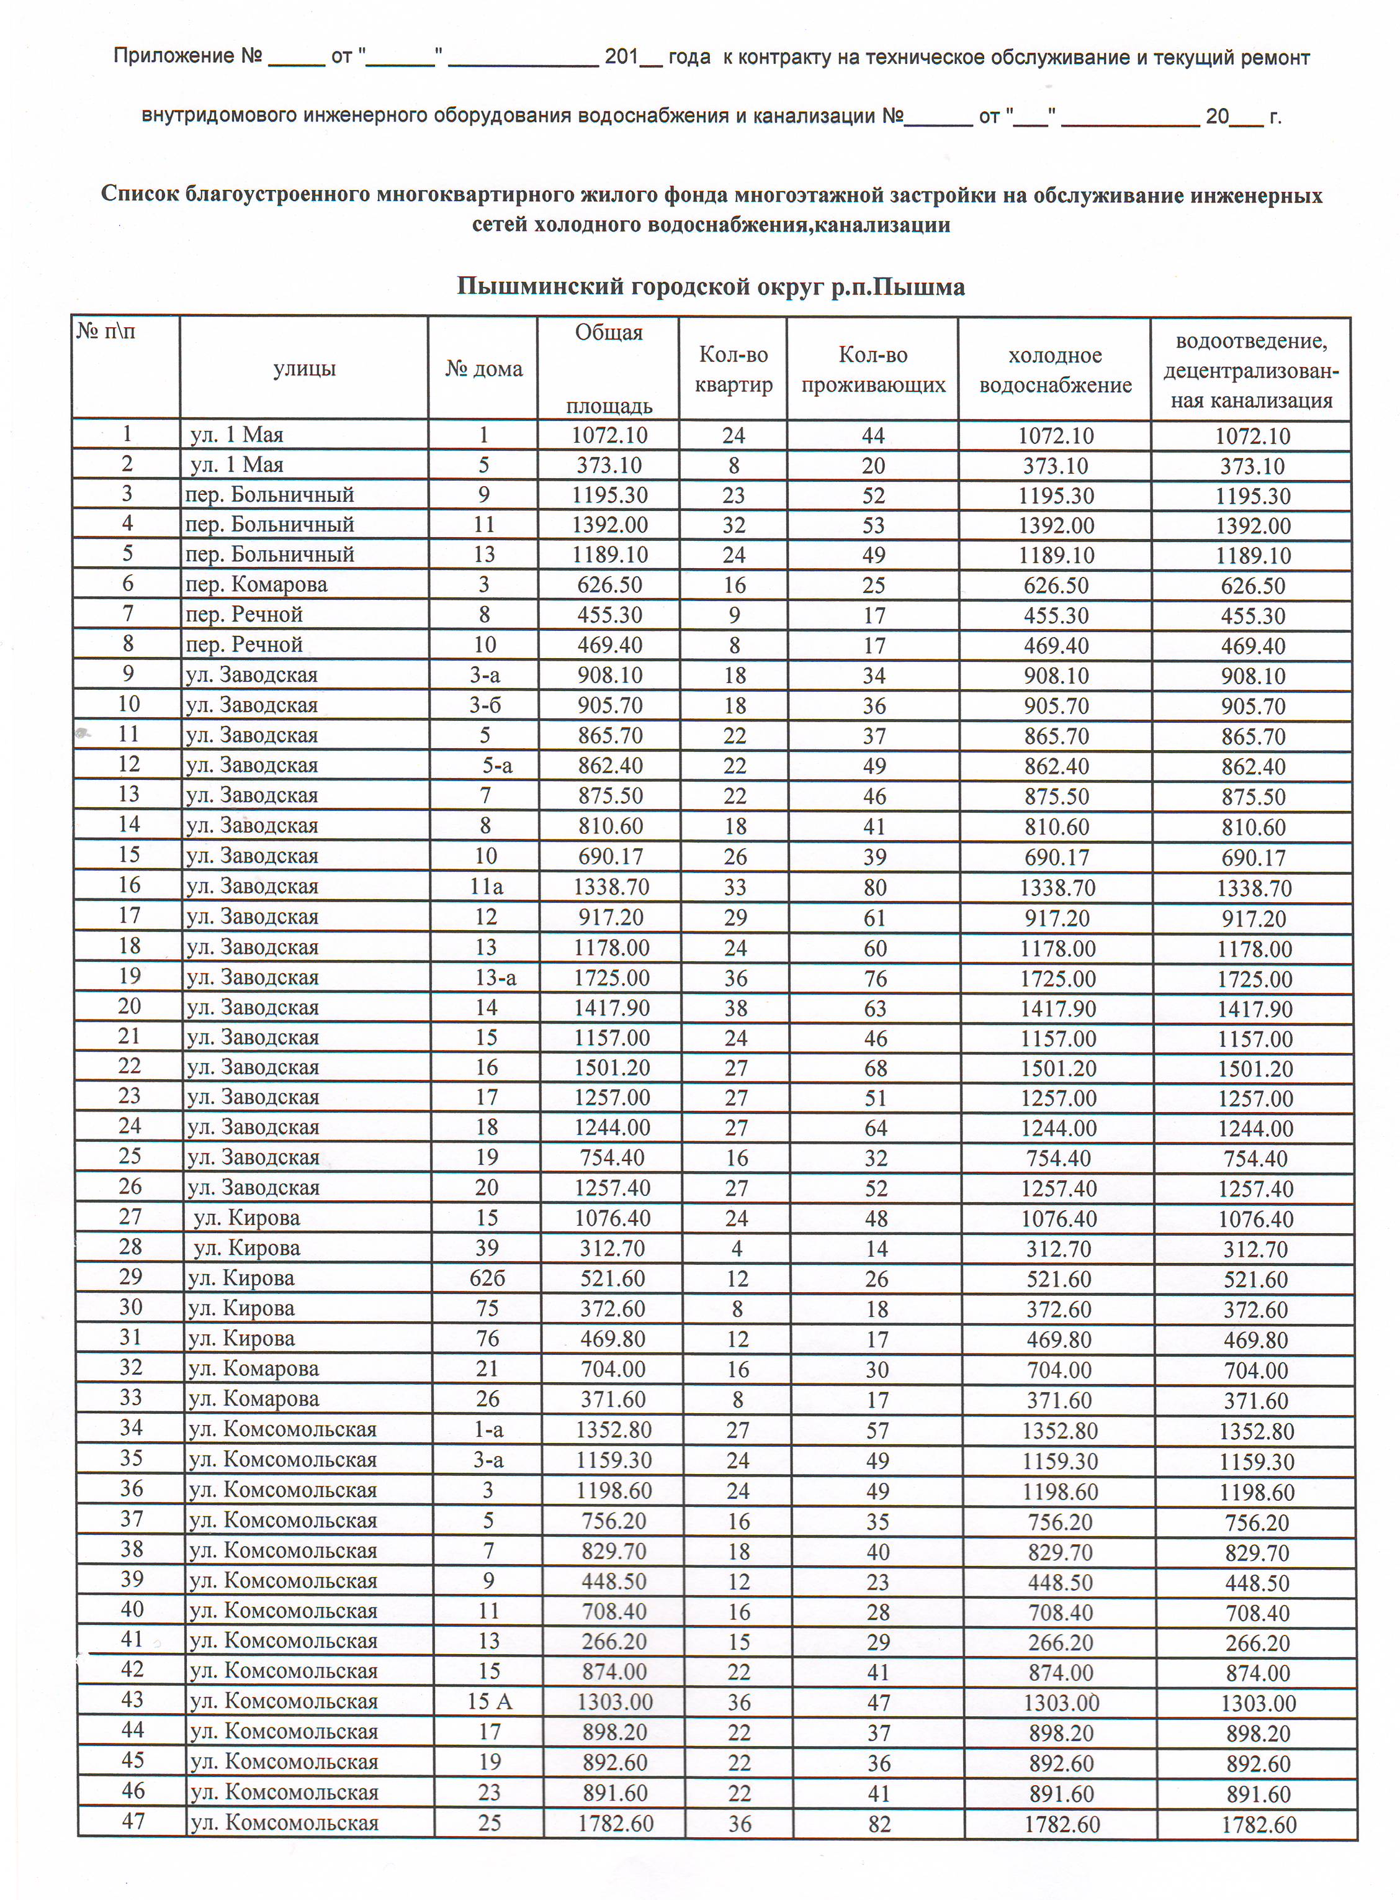
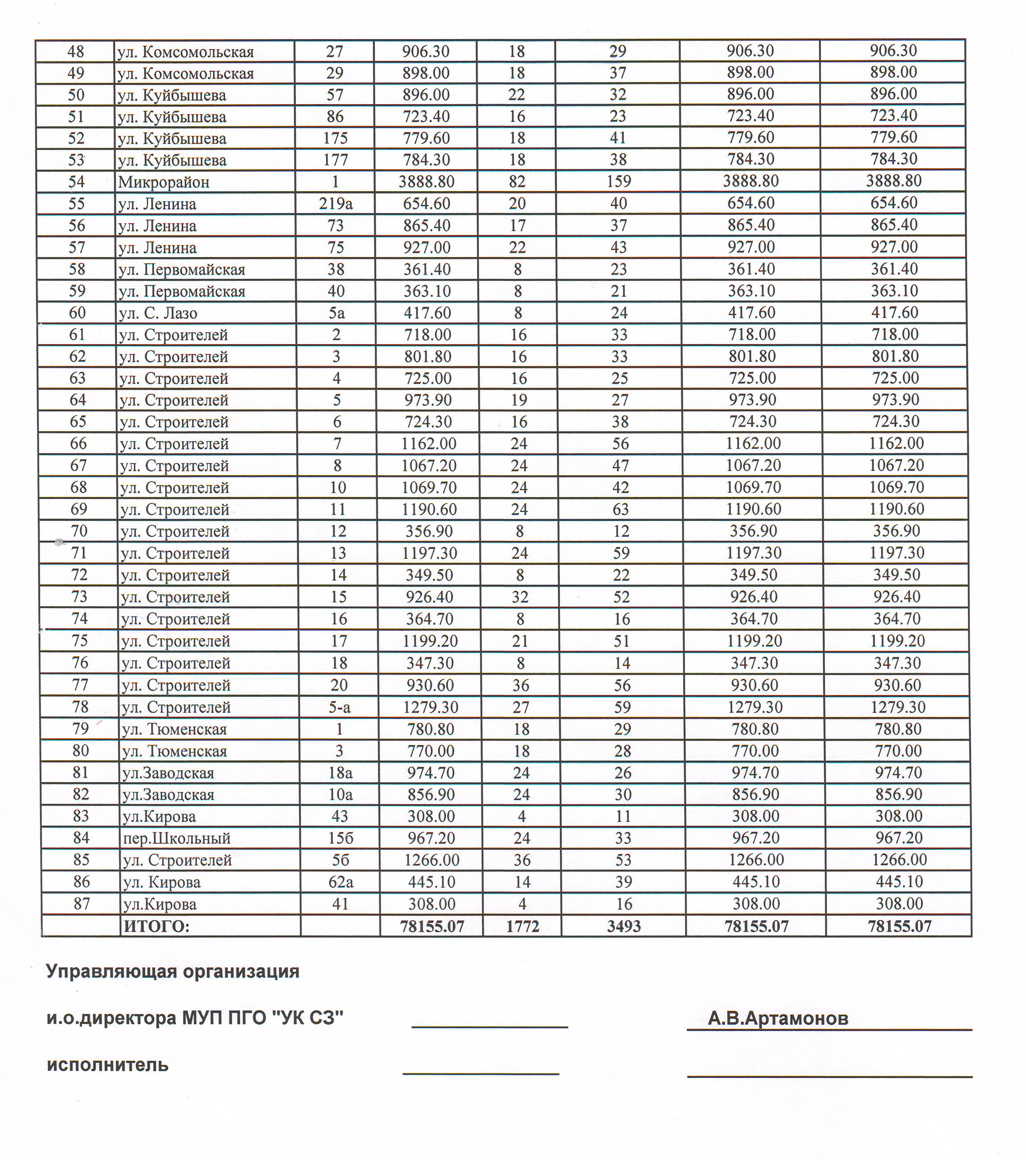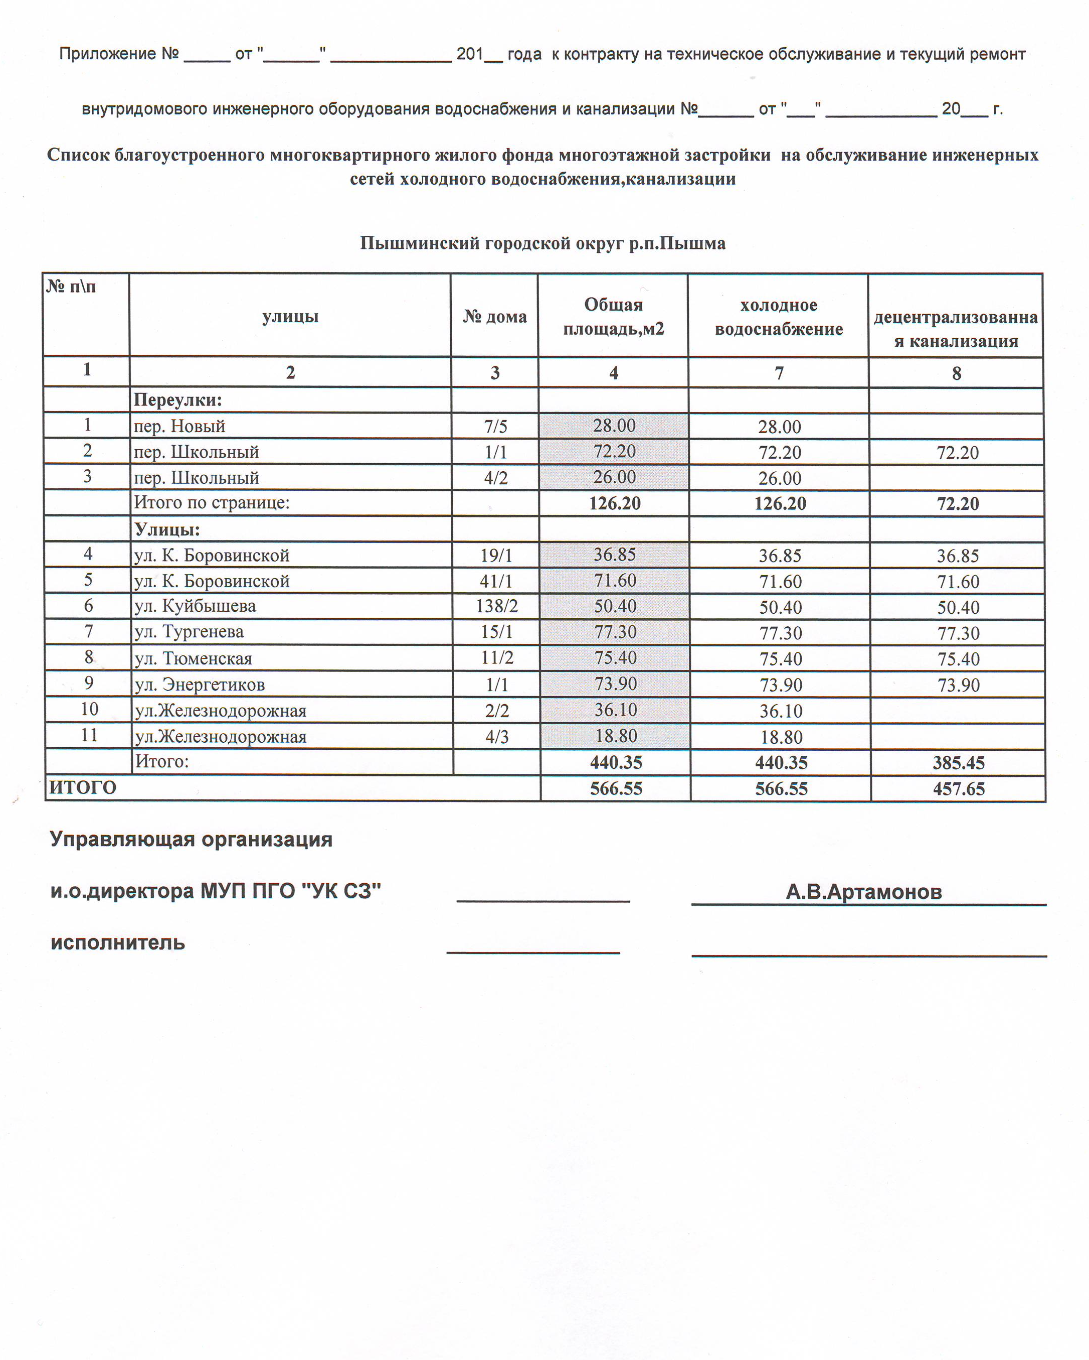

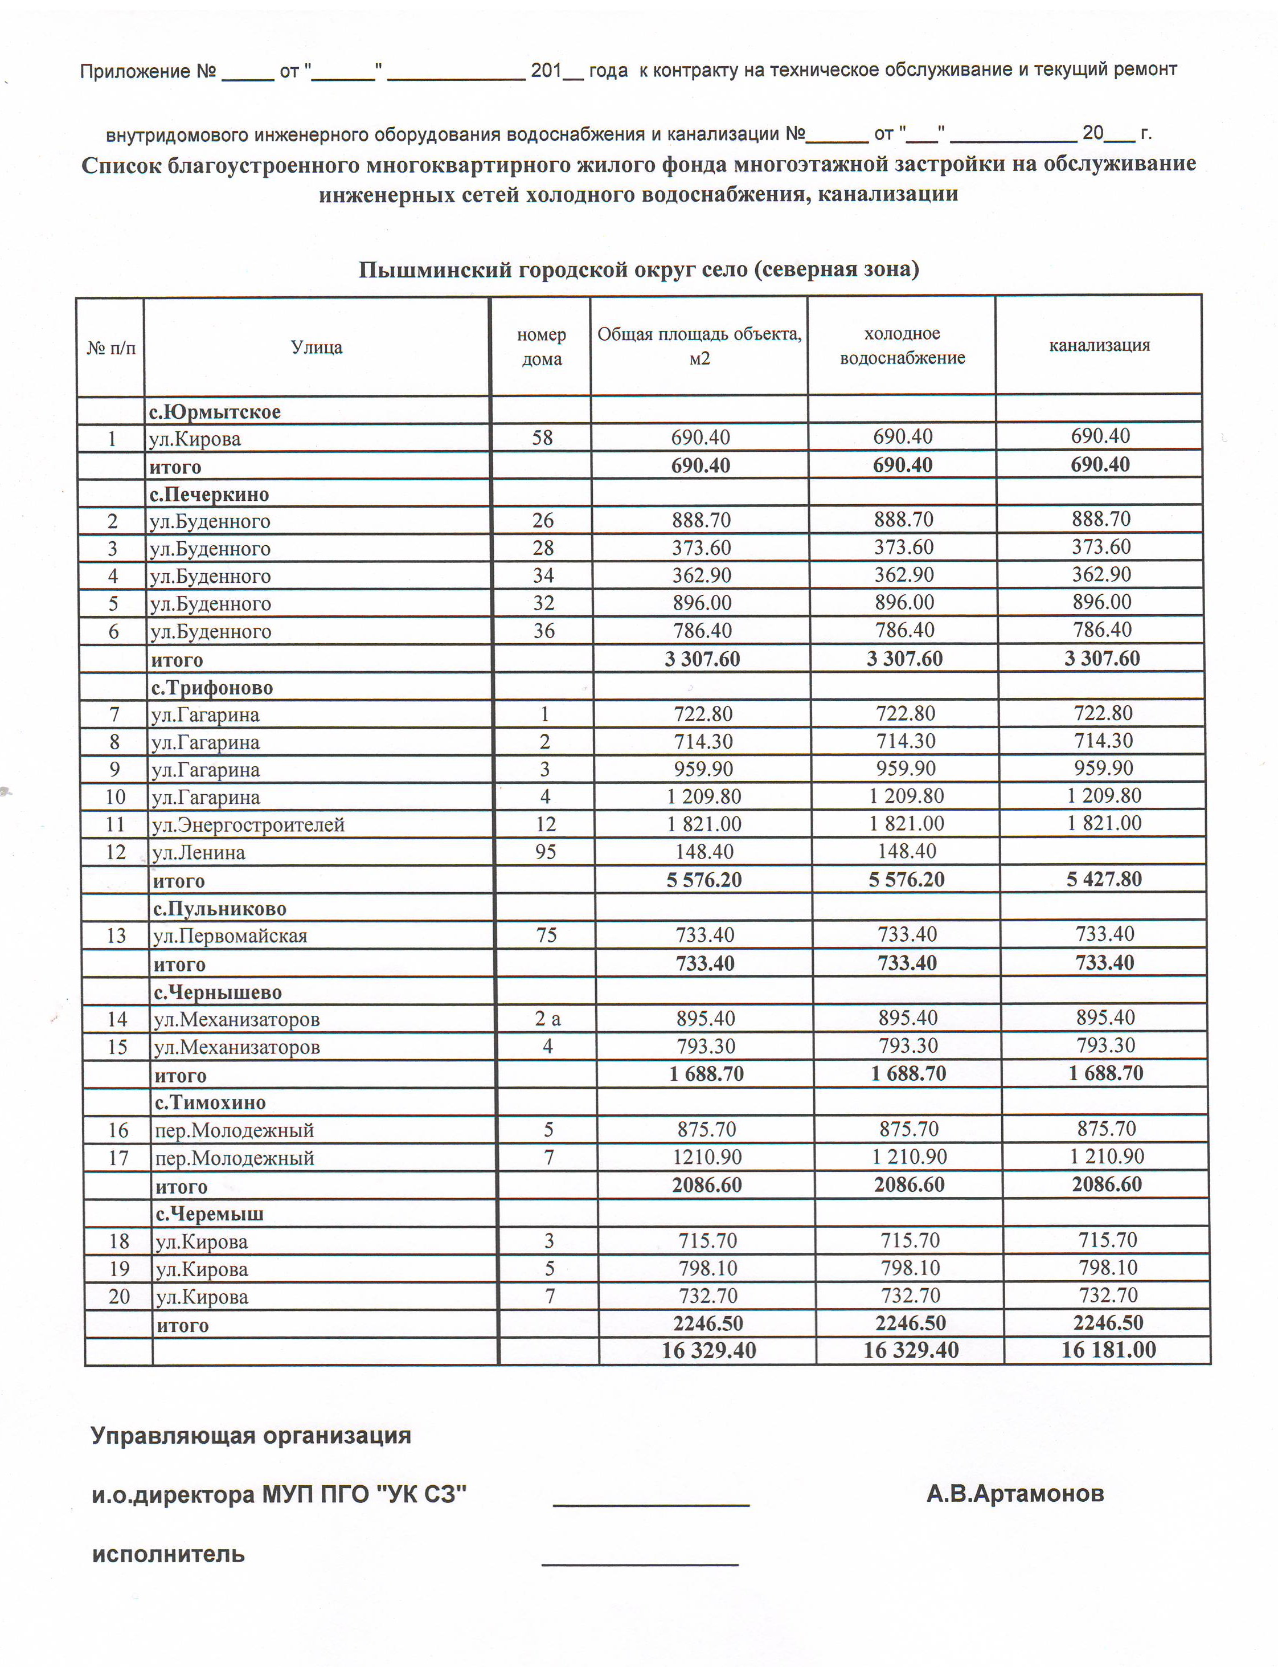

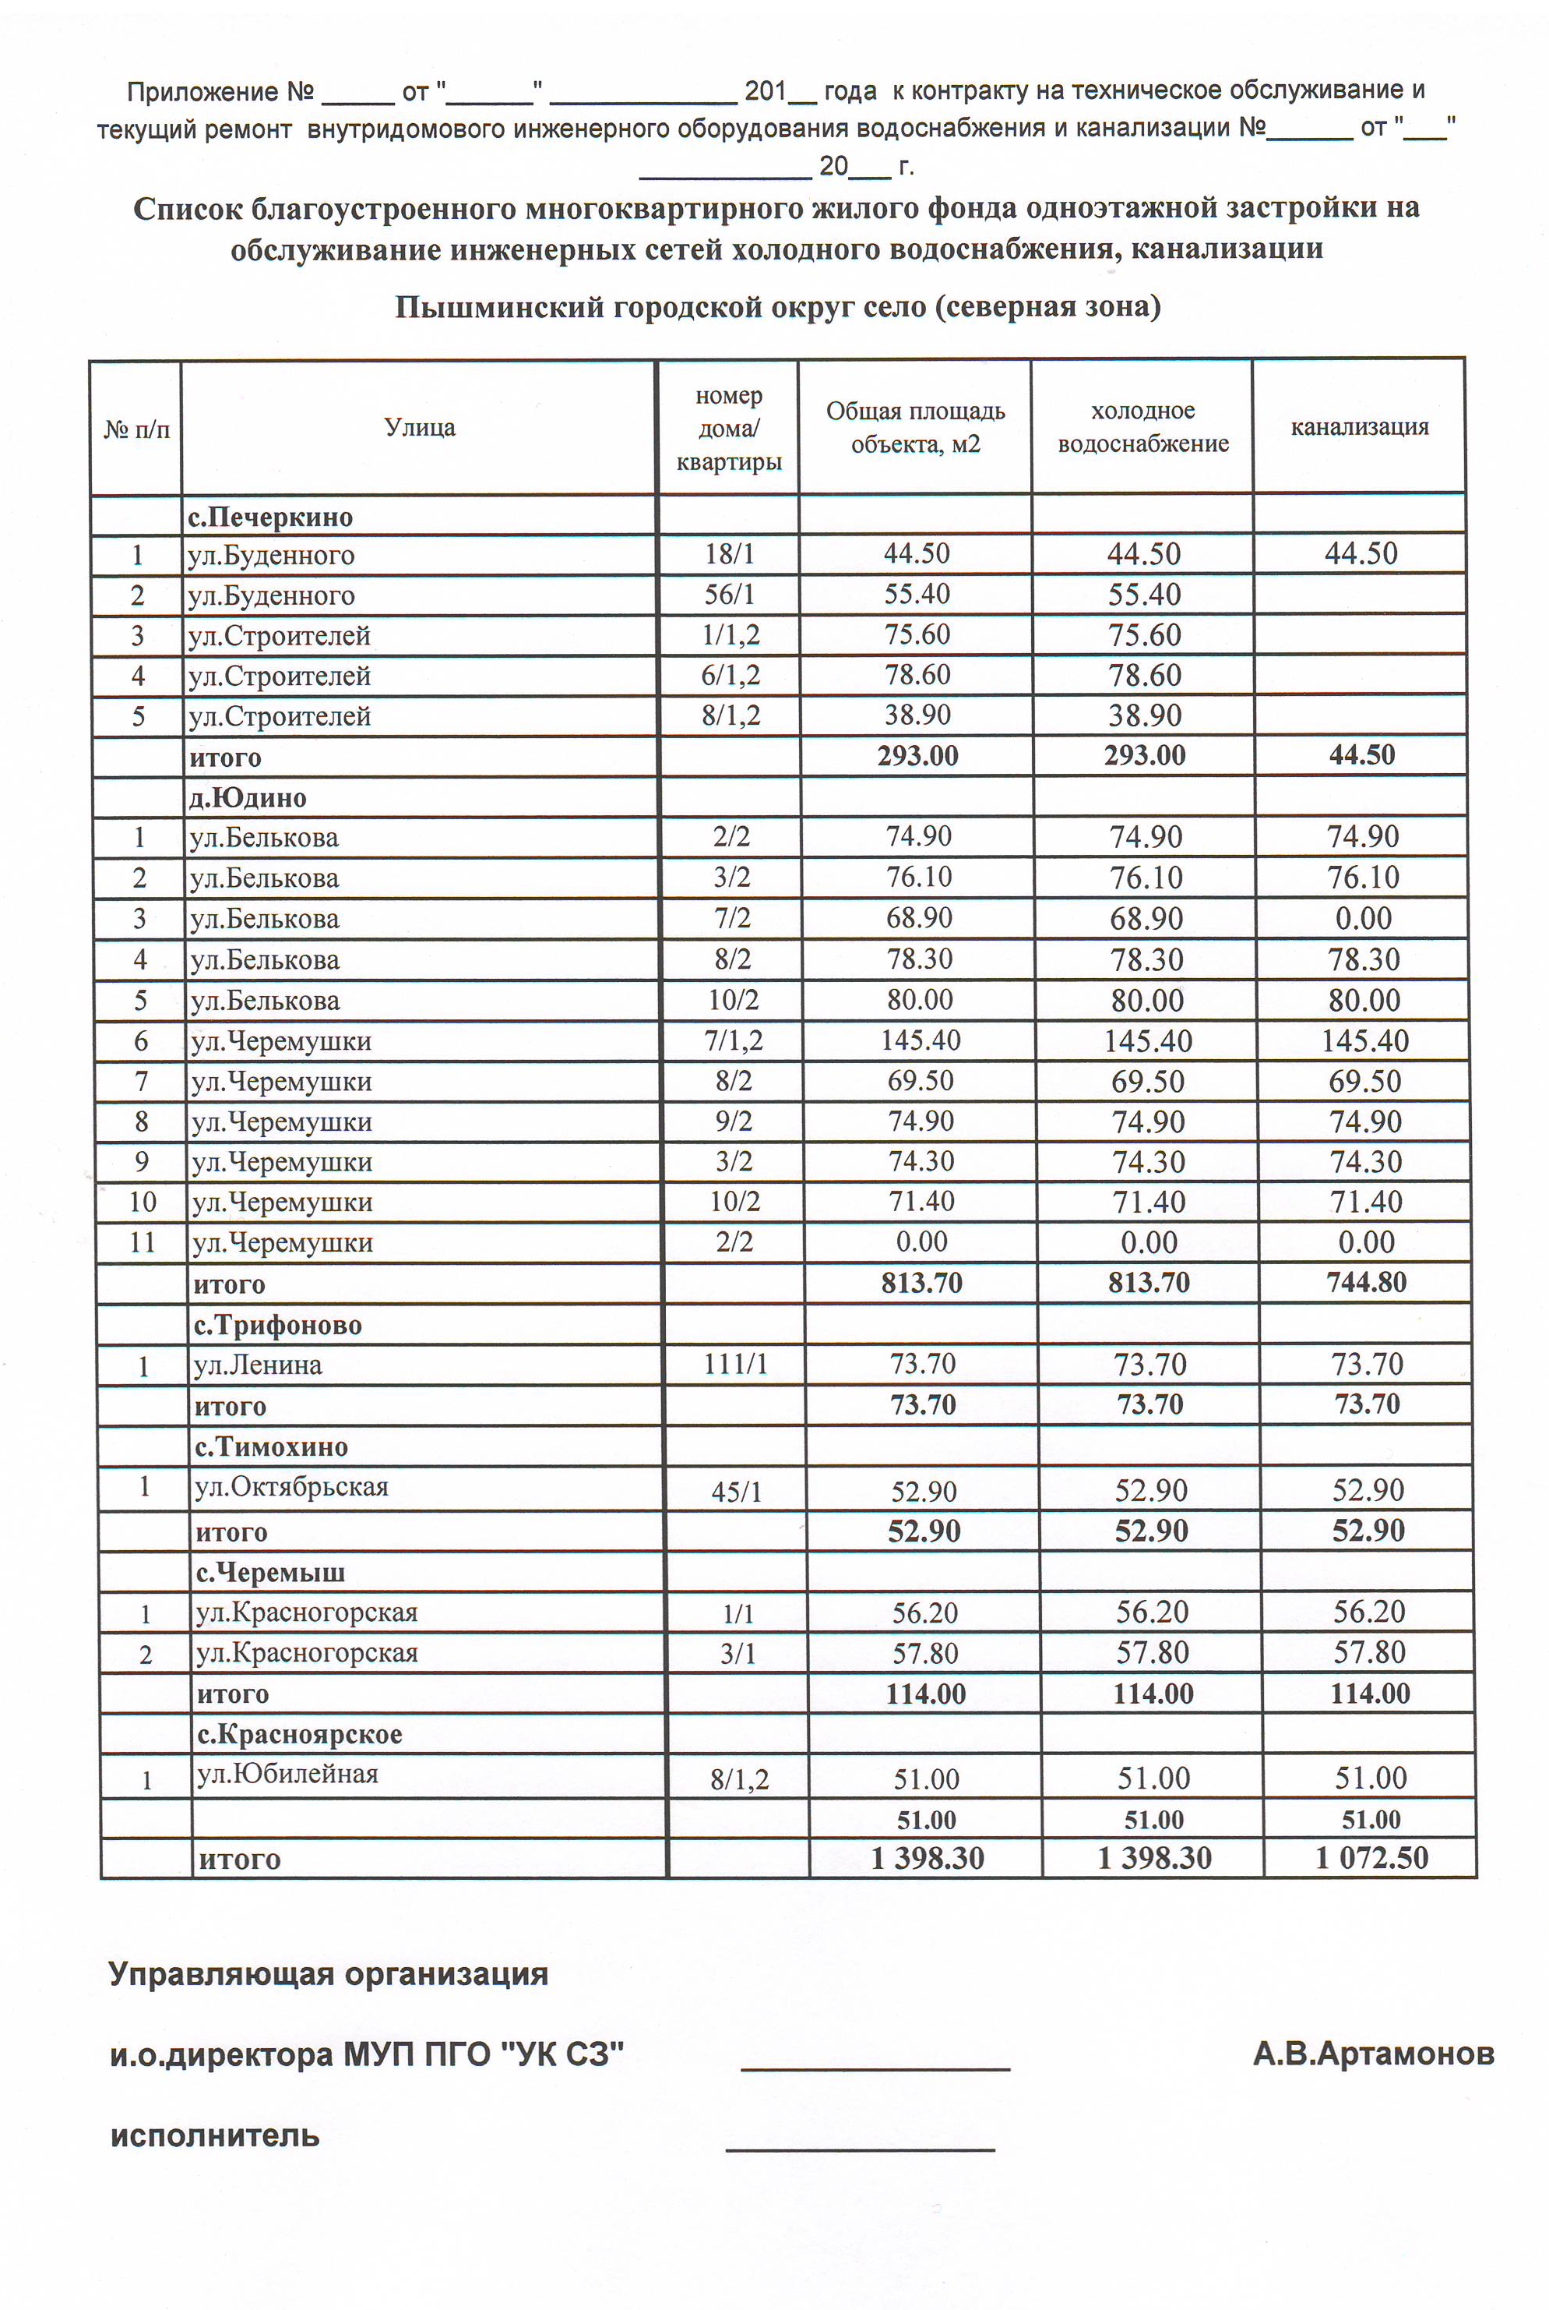

Приложение N 2

к контракту №______ от ________ г.

ПЕРЕЧЕНЬ
РАБОТ ПО ОБСЛУЖИВАНИЮ И ТЕКУЩЕМУ РЕМОНТУ ИНЖЕНЕРНЫХ КОММУНИКАЦИЙ

Работы по обслуживанию инженерных коммуникаций в подвальных помещениях и местах общего пользования

1. Устранение неисправностей в системах водопровода и канализации (смена прокладок в водопроводных кранах, уплотнение сгонов, устранение засоров, регулировка смывных бачков, крепление санитарно-технических приборов, прочистка сифонов, притирка пробочных кранов в смесителях, смена поплавка-шара, замена резиновых прокладок у колокола и шарового клапана).
2.Прочистка канализационного лежака.
3.Проверка исправности канализационных вытяжек на чердаке.

4.Утепление трубопроводов, восстановление изоляции в чердачных и подвальных помещениях.

5.Уплотнение сгонов.

6.Прочистка внутренней канализации.

7.Прочистка сифонов.

8.Регулировка смывного бачка.

9.Регулировка и ремонт трехходового крана (на вводе).

10.Укрепление расшатавшихся сантехприборов приборов в местах их присоединения к трубопроводу.

11.Укрепление трубопроводов.

12.Проверка канализационных вытяжек.

13.Мелкий ремонт изоляции труб канализации и водопровода.

14.Очистка и промывка (отсекающих) водопроводных кранов.

15. Замена неисправных стояков (ХВС, канализации) и стояков аварийного характера.

16.Проведение профилактических работ (осмотры инженерных сетей в подвальных помещениях, наладка систем) – 2 раза в месяц, планово-предупредительные ремонты, устранение дефектов при эксплуатации трубопроводов (установка дополнительных гильз при пересечении трубопроводами перекрытий).

17. Устранение утечек, протечек, закупорок, засоров, дефектов при осадочных деформациях частей зданий. Устранение заусенцев в местах соединения труб, негерметичность стыков соединений в системах канализации.
18. составление актов готовности инженерных сетей к эксплуатации в осенне-зимний, весенне-летний периоды.

Работы по текущему ремонту инженерных коммуникаций жилищного фонда
19.Установка, замена и восстановление работоспособности элементов и частей элементов внутренних систем водопроводов и канализации, горячего водоснабжения включая насосные установки в жилых зданиях.
20.Другие работы по обслуживанию и текущему ремонту инженерных коммуникаций жилищного фонда, предусмотренные правилами предоставления коммунальных услуг утвержденных Постановлением государственного комитета РФ по строительству и ЖКХ от 27 сентября 2003г. за № 170.

«Управляющая организация» | «Исполнитель»
И.о. директора
МУП ПГО «УК СЗ» | ____________________________
________________________ | _________/ _________________/

